

**تقرير مفصل عن الصادرات الصناعية  
واستيرادات الآلات والمعدات الصناعية  
خلال شهر كانون الثاني من العام 2021**

**إعداد:**

**وزارة الصناعة**

**مصلحة المعلومات الصناعية**

**www.industry.gov.lb**

**الفهرس**

I- المقدمة 2

II- الصادرات الصناعية خلال شهر كانون الثاني من العام 2021 2

1. أهم المنتجات المصَدَّرة 2

2. المنتجات التي ارتفعت قيم صادراتها 2

1.2. المعادن العادية ومصنوعاتها 2

3. المنتجات التي انخفضت قيم صادراتها 3

1.3. منتجات صناعة الاغذية والتبغ 2

4. السوق الرئيسية للصادرات 2

1.4. السوق الرئيسية للصادرات بحسب تكتلات الدول 2

2.4. السوق الرئيسية للصادرات بحسب الدول 4

III- استيرادات الآلات والمعدات الصناعية 5

1. توزيع الآلات والمعدات الصناعية المستورَدة بحسب البلد المستورَد منه 5

2. توزيع الآلات والمعدات الصناعية المستورَدة بحسب البلد المستورَد منه والنشاط الصناعي 5

IV- ملحق الجداول 6

V- ملحق الخرائط 18

VI- ملحق الرسوم البيانية 2

# المقدمة

بناءً على الاحصاءات الصادرة عن ادارة الجمارك اللبنانية ووفقاً للمنهجية الاحصائية المعتمدة لدى مصلحة المعلومات الصناعية في وزارة الصناعة، أعدت مصلحة المعلومات الصناعية في وزارة الصناعة تقريراً مفصلاً عن الصادرات الصناعية وواردات الآلات والمعدات الصناعية عن شهر كانون الثاني من العام 2021.

# الصادرات الصناعية خلال شهر كانون الثاني من العام 2021

بلغ مجموع الصادرات الصناعية خلال شهر كانون الثاني من العام 2021 ما قيمته 135.7 مليون د.أ. مقابل 178.9 مليون د.أ. خلال شهر كانون الثاني من العام 2020 و179.9 مليون د.أ. خلال شهر كانون الثاني من العام 2019 أي بانخفاض وقيمته 43.2 مليون د.أ. ونسبته 24.1٪ مقارنةً مع العام 2020 وانخفاض وقيمته 44.2 مليون د.أ. ونسبته 24.6٪ مقارنةً مع العام 2019. (جدول رقم 1 وخريطة رقم 1 ورسم بياني رقم 1)

## أهم المنتجات المصَدَّرة

إحتلت صادرات **المعادن العادية ومصنوعاتها** خلال شهر كانون الثاني من العام 2021 المرتبة الأولى، إذ بلغت قيمتها 32.1 مليون د.أ. وتصدرت مصر لائحة البلدان المستوردة لهذا المنتج إذ استوردت ما قيمته 7.4 مليون د.أ.، تليها **الآلات والأجهزة والمعدات الكهربائية** بقيمة 24.6 مليون د.أ.، واحتل العراق صدارة الدول المستوردة لهذا المنتج بقيمة 2.9 مليون د.أ.، ثم **منتجات الصناعات الكيماوية** بقيمة 24.3 مليون د.أ. وتصدرت ايطاليا لائحة البلدان المستوردة لهذا المنتج إذ استوردت ما قيمته 5.3 مليون د.أ. ثم **منتجات صناعة الاغذية والتبغ** بقيمة 23.3 مليون د.أ. (لمزيد من التفاصيل جدول رقم 2 و4 و7 و8 و11 وخريطة رقم 2 و3 و4)

## المنتجات التي ارتفعت قيم صادراتها

سجلت الإحصاءات ارتفاعاً ملحوظاً للصادرات من المنتجات التالية:



### المعادن العادية ومصنوعاتها

ارتفعت قيمتها من 30.5 مليون د.أ. خلال شهر كانون الثاني من العام 2020 الى 32.1 مليون د.أ. خلال شهر كانون الثاني من العام 2021 (جدول رقم 2 ورسم بياني رقم 2). انخفضت صادرات هذه المنتجات بشكل رئيسي إلى البرتغال فيما ارتفعت بشكل رئيسي إلى كل من مصر واسبانيا وجمهورية كوريا مما ادى الى الارتفاع الاجمالي والبالغ حوالي 1.7 مليون د.أ. (جدول رقم 3 و4)

## المنتجات التي انخفضت قيم صادراتها

سجلت الإحصاءات انخفاضاً ملحوظاً للصادرات من المنتجات التالية:



### منتجات صناعة الاغذية والتبغ

انخفضت قيمتها من 31.1 مليون د.أ. خلال شهر كانون الثاني من العام 2020 الى 23.3 مليون د.أ. خلال شهر كانون الثاني من العام 2021 (جدول رقم 2 ورسم بياني رقم 2). انخفضت صادرات هذه المنتجات بشكل رئيسي الى كل من المملكة العربية السعودية وقطر والمملكة المتحدة وبلجيكا والعراق والولايات المتحدة الاميركية مما ادى الى الانخفاض الاجمالي والبالغ حوالي 7.7 مليون د.أ. (جدول رقم 5 و6)

## السوق الرئيسية للصادرات



### السوق الرئيسية للصادرات بحسب تكتلات الدول

شكلت الدول العربية خلال هذا الشهر السوق الرئيسية للصادرات الصناعية اللبنانية، فقد بلغت قيمة الصادرات إليها 58.4 مليون د.أ. أي ما نسبته 43٪ من مجموع الصادرات الصناعية بينما احتلت الدول الاوروبية المرتبة الثانية اذ استوردت ما نسبته 26.7٪ ومن ثم الدول الافريقية غير العربية في المرتبة الثالثة بما نسبته 14.1٪ تليها الدول الآسيوية غير العربية بما نسبته 9.4٪. ومن أبرز المنتجات المصدَّرة الى الدول العربية: منتجات صناعة الاغذية والتبغ بقيمة 12.4 مليون د.أ.، الآلات والأجهزة والمعدات الكهربائية بقيمة 10.8 مليون د.أ.، والمعادن العادية ومصنوعاتها بقيمة 9 مليون د.أ. (جدول رقم 8 وخريطة رقم 1)

### السوق الرئيسية للصادرات بحسب الدول

بالنسبة للدول المستوردة للمنتجات الصناعية اللبنانية فقد تصدرت مصر لائحة هذه الدول حيث بلغت قيمة الصادرات إليها خلال هذا الشهر 10.7 مليون د.أ. أي ما يوازي 7.8٪ من القيمة الإجمالية للصادرات الصناعية واحتلت المملكة العربية السعودية المرتبة الثانية حيث بلغت قيمة الصادرات إليها 10.4 مليون د.أ. أي ما يوازي 7.7٪ يليها العراق حيث بلغت قيمة الصادرات إليه 8.5 مليون د.أ. أي ما يوازي 6.3٪. (جدول رقم 9 وخريطة رقم 1)

وقد تم خلال هذا الشهر التصدير الى 32 دولة افريقية غير عربية، 27 دولة أوروبية، 19 دولة آسيوية غير عربية، 20 دولة عربية، 7 دول أميركية و دولتين أوقيانيتين. أما الدول التي استوردت بأكثر من مليون د.أ. فهي موزعة كما يلي: 10 دول عربية، 10 دول أوروبية، 4 دول عربية، 4 دول آسيوية غير عربية، دولتين أميركيتين ودولة أوقيانية. (جدول رقم 10 وخريطة رقم 1 ورسم بياني رقم 3 و4)

# استيرادات الآلات والمعدات الصناعية

بلغ مجموع الاستيرادات من الآلات والمعدات الصناعية في شهر كانون الثاني من العام 2021 نحو 5.9 مليون د.أ.، مقابل 10.9 مليون د.أ. خلال الفترة عينها من العام 2020 و 28.5 مليون د.أ. خلال الفترة عينها من العام 2019 أي بانخفاض ونسبته 45.7٪ مقارنةً مع العام 2020 وانخفاض ونسبته 79.2٪ مقارنة مع العام 2019. (جدول رقم 12و13 ورسم بياني رقم 5)

## توزيع الآلات والمعدات الصناعية المستورَدة بحسب البلد المستورَد منه

تصدرت الصين لائحة البلدان المصَدِّرة للآلات والمعدات الصناعية إلى لبنان، حيث بلغت قيمة استيرادات الآلات والمعدات الصناعية منها خلال هذا الشهر حوالي 1.5 مليون د.أ. تليها ايطاليا بحوالي 893 ألف د.أ. ومن ثم اوكرانيا بحوالي 832 ألف د.أ. (جدول رقم 13)

## توزيع الآلات والمعدات الصناعية المستورَدة بحسب البلد المستورَد منه والنشاط الصناعي

إحتلت استيرادات **الآلات التي تستعمل في التغليف** المرتبة الاولى، إذ بلغت قيمتها 1.1 مليون د.أ. وتصدرت اوكرانيا لائحة البلدان المصَدِّرة لهذا المنتج الى لبنان إذ صدَّرت ما قيمته 832 ألف د.أ.، تليها استيرادات **المعدات للصناعات الطبية** بقيمة 773 ألف د.أ.، واحتلت الصين صدارة الدول المصَدِّرة لهذا المنتج بقيمة 204 ألف د.أ.، **فالآلات للصناعات الغذائية** بقيمة 659 ألف د.أ. (جدول رقم 14 ورسم بياني رقم 6).

# ملحق الجداول

**جدول رقم 1: تطور الصادرات الصناعية خلال الأعوام 2019-2020-2021**

|  |  |  |  |  |  |
| --- | --- | --- | --- | --- | --- |
| **الشهر** | **العام**  **2019** | **العام**  **2020** | **العام**  **2021** | **نسبة التغيير**  **2019/2021** | **نسبة التغيير**  **2020/2021** |
| **كانون الثاني** | 179.9 | 178.9 | 135.7 | *-24.6%* | *-24.1%* |
| **شباط** | 204.9 | 211.6 |  |  |  |
| **آذار** | 274.8 | 169.7 |  |  |  |
| **نيسان** | 210.5 | 120.2 |  |  |  |
| **ايار** | 267.3 | 152.4 |  |  |  |
| **حزيران** | 162.3 | 171.4 |  |  |  |
| **تموز** | 227.6 | 218.0 |  |  |  |
| **آب** | 214.1 | 144.5 |  |  |  |
| **ايلول** | 170.3 | 203.1 |  |  |  |
| **تشرين الاول** | 182.7 | 208.0 |  |  |  |
| **تشرين الثاني** | 198.9 | 176.9 |  |  |  |
| **كانون الاول** | 203.9 | 240.9 |  |  |  |
| **المجموع** | **2,497.3** | **2,195.5** | **135.7** |  |  |

***الأرقام المبينة أعلاه هي بملايين الدولارات***

**جدول رقم 2: مقارنة بين الصادرات الصناعية خلال كانون الثاني من العام 2021 وكانون الثاني من العام 2020**

|  |  |  |  |  |  |
| --- | --- | --- | --- | --- | --- |
| **القسم** | **السلع** | **كانون الثاني2020** | **كانون الثاني2021** | **التغيير**  **2020/2021** | **نسبة التغيير**  **2020/2021** |
| **1** | **منتجات المملكة الحيوانية** | 0.31 | 0.24 | -0.07 | **-22.6%** |
| **2** | **منتجات المملكة النباتية** | 3.78 | 2.50 | -1.28 | **-33.9%** |
| **3** | **شحوم ودهون وزيوت** | 4.28 | 3.11 | -1.17 | **-27.4%** |
| **4** | **منتجات صناعة الاغذية والتبغ** | 31.09 | 23.35 | -7.75 | **-24.9%** |
| **5** | **منتجات معدنية** | 0.34 | 0.45 | 0.12 | **34.6%** |
| **6** | **منتجات الصناعات الكيماوية** | 26.73 | 24.29 | -2.44 | **-9.1%** |
| **7** | **لدائن ومصنوعاتها، مطاط ومصنوعاته** | 7.82 | 4.49 | -3.33 | **-42.6%** |
| **8** | **جلود، جلود بفراء ومصنوعاتها** | 2.30 | 0.76 | -1.55 | **-67.1%** |
| **9** | **خشب ومصنوعاته** | 1.00 | 0.27 | -0.73 | **-72.9%** |
| **10** | **ورق وكرتون ومصنوعاتهما** | 8.84 | 3.89 | -4.95 | **-56.0%** |
| **11** | **مواد نسيجية ومصنوعاتها** | 4.70 | 2.03 | -2.68 | **-56.9%** |
| **12** | **أحذية، أغطية رأس، ريش** | 2.17 | 0.28 | -1.89 | **-87.1%** |
| **13** | **مصنوعات من حجر، جبس، اسمنت وزجاج ومصنوعاته** | 2.26 | 0.81 | -1.45 | **-64.2%** |
| **14** | **لؤلؤ، احجار كريمة او شبه كريمة، معادن ثمينة ومصنوعاتها** (دون الماس الخام وسبائك الذهب والفضة بشكلها الخامي)[1] | 8.07 | 7.51 | -0.55 | **-6.9%** |
| **15** | **معادن عادية ومصنوعاتها[2]** | 30.48 | 32.14 | 1.65 | **5.4%** |
| **16** | **آلات وأجهزة ومعدات كهربائية** | 32.29 | 24.60 | -7.68 | **-23.8%** |
| **17** | **معدات نقل** | 5.81 | 0.80 | -5.00 | **-86.1%** |
| **18** | **ادوات واجهزة للبصريات، للقياس، للطب؛ اصناف صناعة الساعات وادوات موسيقية** | 0.51 | 0.31 | -0.20 | **-39.9%** |
| **19** | **أسلحة وذخائر** | 0.00 | 0.00 | 0.00 | **0%** |
| **20** | **سلع ومنتجات مختلفة** | 6.15 | 3.90 | -2.24 | **-36.5%** |
|  | **المجموع** | **178.93** | **135.73** | **-43.20** | **-24.1%** |

***الأرقام المبينة أعلاه هي بملايين الدولارات***

**جدول رقم 3: صادرات المعادن العادية ومصنوعاتها حسب أبرز البلدان المصدَّر إليها خلال شهر كانون الثاني من العام 2020**

|  |  |  |  |  |  |  |  |  |
| --- | --- | --- | --- | --- | --- | --- | --- | --- |
| **البلد المصدَّر إليه** | اليونان | مصر | جمهورية كوريا | اسبانيا | البرتغال | الهند | المملكة العربية السعودية | قبرص |
| **القيمة بآلاف الدولارات** | 7,073 | 4,811 | 3,666 | 2,133 | 1,751 | 1,006 | 786 | 777 |

**جدول رقم 4: صادرات المعادن العادية ومصنوعاتها حسب أبرز البلدان المصدَّر إليها خلال شهر كانون الثاني من العام 2021**

|  |  |  |  |  |  |  |  |  |
| --- | --- | --- | --- | --- | --- | --- | --- | --- |
| **البلد المصدَّر إليه** | مصر | اليونان | جمهورية كوريا | اسبانيا | الهند | البرتغال | الكونغو | الصين |
| **القيمة بآلاف الدولارات** | 7,377 | 7,186 | 5,134 | 3,810 | 1,268 | 1,021 | 871 | 719 |

**جدول رقم 5: صادرات منتجات صناعة الاغذية والتبغ حسب أبرز البلدان المصدَّر إليها خلال شهر كانون الثاني من العام 2020**

|  |  |  |  |  |  |  |  |  |
| --- | --- | --- | --- | --- | --- | --- | --- | --- |
| **البلد المصدَّر إليه** | المملكة العربية السعودية | العراق | قطر | الولايات المتحدة الاميركية | الامارات العربية المتحدة | الكويت | المملكة المتحدة | بلجيكا |
| **القيمة بآلاف الدولارات** | 5,268 | 2,596 | 2,418 | 1,964 | 1,782 | 1,674 | 1,609 | 1,607 |

**جدول رقم 6: صادرات منتجات صناعة الاغذية والتبغ حسب أبرز البلدان المصدَّر إليها خلال شهر كانون الثاني من العام 2021**

|  |  |  |  |  |  |  |  |  |
| --- | --- | --- | --- | --- | --- | --- | --- | --- |
| **البلد المصدَّر إليه** | المملكة العربية السعودية | الولايات المتحدة الاميركية | العراق | الامارات العربية المتحدة | الكويت | قطر | هولندا | استراليا |
| **القيمة بآلاف الدولارات** | 3,718 | 2,507 | 1,867 | 1,587 | 1,526 | 1,459 | 897 | 855 |

**جدول رقم 7: توزيع الصادرات الصناعية حسب السلع المصدرة خلال العام 2021**



**جدول رقم 8: توزيع الصادرات الصناعية اللبنانية حسب المنتج المصدَّر وتكتلات الدول خلال شهر كانون الثاني من العام 2021**

|  |  |  |  |  |  |  |  |  |
| --- | --- | --- | --- | --- | --- | --- | --- | --- |
| **السلع** | **الدول العربية** | **الدول الأوروبية** | **الدول الاوقيانية** | **الدول الآسيوية**  **غير العربية** | **الدول الأميركية** | **الدول الأفريقية**  **غير العربية** | **مختلف\*** | **المجموع** |
| **منتجات المملكة الحيوانية** | 216 |  | 1 |  | 1 | 25 |  | **243** |
| **منتجات المملكة النباتية** | 1,126 | 567 | 117 | 37 | 535 | 117 |  | **2,499** |
| **شحوم ودهون وزيوت** | 1,420 | 487 | 236 |  | 831 | 129 | 3 | **3,106** |
| **منتجات صناعة الاغذية والتبغ** | 12,400 | 3,491 | 878 | 440 | 3,580 | 2,518 | 38 | **23,346** |
| **منتجات معدنية** | 278 | 44 |  | 78 | 1 | 21 | 30 | **452** |
| **منتجات الصناعات الكيماوية** | 8,710 | 9,509 | 177 | 3,993 | 871 | 989 | 38 | **24,287** |
| **لدائن ومصنوعاتها، مطاط ومصنوعاته** | 2,558 | 918 |  | 241 | 7 | 755 | 12 | **4,492** |
| **جلود، جلود بفراء ومصنوعاتها** | 479 | 83 |  | 122 | 5 | 68 |  | **758** |
| **خشب ومصنوعاته** | 81 | 30 |  |  | 1 | 159 |  | **271** |
| **ورق وكرتون ومصنوعاتهما** | 2,460 | 517 | 3 | 243 | 40 | 622 | 1 | **3,886** |
| **مواد نسيجية ومصنوعاتها** | 961 | 445 |  | 6 | 23 | 590 |  | **2,026** |
| **أحذية، أغطية رأس، ريش** | 208 | 34 |  |  | 2 | 34 |  | **279** |
| **مصنوعات من حجر، جبس، اسمنت وزجاج ومصنوعاته** | 307 | 78 | 9 |  | 73 | 336 | 6 | **809** |
| **لؤلؤ، احجار كريمة او شبه كريمة، معادن ثمينة ومصنوعاتها (دون الماس الخام وسبائك الذهب والفضة بشكلها الخامي)** | 4,000 | 2,939 |  | 170 | 361 | 44 |  | **7,515** |
| **معادن عادية ومصنوعاتها** | 9,012 | 13,206 | 48 | 7,236 | 64 | 2,569 | 3 | **32,138** |
| **آلات وأجهزة ومعدات كهربائية** | 10,827 | 3,321 | 219 | 243 | 209 | 9,273 | 511 | **24,604** |
| **معدات نقل** | 519 | 60 |  |  | 1 | 201 | 24 | **805** |
| **ادوات واجهزة للبصريات، للقياس، للطب؛ اصناف صناعة الساعات وادوات موسيقية** | 229 | 33 |  | 4 | 5 | 32 | 3 | **305** |
| **أسلحة وذخائر** |  |  |  |  |  |  |  | **0** |
| **سلع ومنتجات مختلفة** | 2,588 | 490 | 1 |  | 139 | 683 | 4 | **3,905** |
| **المجموع** | **58,380** | **36,253** | **1,690** | **12,814** | **6,749** | **19,166** | **674** | **135,725** |

**الأرقام المبينة أعلاه هي بآلاف الدولارات**

**\*يشمل "مختلف" البضاعة المصدرة إلى السوق الحرة وتلك التي تزود بها السفن والطائرات.**

**جدول رقم 9: توزيع الصادرات الصناعية اللبنانية حسب أبرز البلدان المصدَّر إليها خلال شهر كانون الثاني من العام 2021**

|  |  |  |  |  |  |  |  |  |
| --- | --- | --- | --- | --- | --- | --- | --- | --- |
| **البلد المصدَّر إليه** | مصر | سعودية | عراق | اسبانيا | امارات عربية | يونان | ايطاليا | جمهورية كوريا |
| **القيمة بآلاف الدولارات** | 10,650 | 10,404 | 8,541 | 7,922 | 7,908 | 7,217 | 5,887 | 5,138 |

|  |  |  |  |  |  |  |  |  |
| --- | --- | --- | --- | --- | --- | --- | --- | --- |
| **البلد المصدَّر إليه** | ولايات متحدة | تركيا | قطر | سوريا | كويت | اردن | فرنسا | ساحل العاج |
| **القيمة بآلاف الدولارات** | 5,082 | 4,467 | 4,225 | 3,658 | 3,486 | 3,153 | 2,975 | 2,945 |

|  |  |  |  |  |  |  |  |  |
| --- | --- | --- | --- | --- | --- | --- | --- | --- |
| **البلد المصدَّر إليه** | كونغو | بلجيكا | جزائر | هولندا | كينيا | نيجيريا | استراليا | المانيا |
| **القيمة بآلاف الدولارات** | 2,730 | 2,675 | 2,636 | 1,921 | 1,819 | 1,759 | 1,667 | 1,369 |

**جدول رقم 10: توزيع البلدان المصدَّر إليها حسب تكتلات الدول وقيمة الصادرات خلال شهر كانون الثاني من العام 2021**

|  |  |  |  |  |  |  |  |
| --- | --- | --- | --- | --- | --- | --- | --- |
| **قيمة الصادرات**  **(مليون د.أ.)** | **الدول العربية** | **الدول الأوروبية** | **الدول الاوقيانية** | **الدول الآسيوية**  **غير العربية** | **الدول الأميركية** | **الدول الإفريقية**  **غير العربية** | **المجموع** |
| **]1-0[** | 10 | 17 | 1 | 15 | 5 | 28 | **76** |
| **]5-1]** | 6 | 7 | 1 | 3 | 1 | 4 | **22** |
| **]10-5]** | 2 | 3 |  | 1 | 1 |  | **7** |
| **[15-10]** | 2 |  |  |  |  |  | **2** |
| **المجموع** | **20** | **27** | **2** | **19** | **7** | **32** | **107** |

**جدول رقم 11: توزيع الصادرات الصناعية اللبنانية حسب المنتج وأبرز البلدان المصدَّر إليها خلال شهر كانون الثاني من العام 2021**

|  |  |  |  |  |  |  |  |  |
| --- | --- | --- | --- | --- | --- | --- | --- | --- |
| **منتجات المملكة الحيوانية** | المملكة العربية السعودية | الكويت | العراق | الامارات العربية المتحدة | الكونغو | ليبيريا | البحرين | قطر |
| **القيمة بآلاف الدولارات** | 69 | 55 | 46 | 30 | 14 | 10 | 8 | 8 |

|  |  |  |  |  |  |  |  |  |
| --- | --- | --- | --- | --- | --- | --- | --- | --- |
| **منتجات المملكة النباتية** | الولايات المتحدة الاميركية | هولندا | الاردن | الامارات العربية المتحدة | المملكة العربية السعودية | تونس | استراليا | قطر |
| **القيمة بآلاف الدولارات** | 500 | 322 | 288 | 232 | 217 | 152 | 117 | 116 |

|  |  |  |  |  |  |  |  |  |
| --- | --- | --- | --- | --- | --- | --- | --- | --- |
| **شحوم ودهون وزيوت** | الولايات المتحدة الاميركية | سوريا | المملكة العربية السعودية | الامارات العربية المتحدة | هولندا | الكويت | استراليا | فنزويلا |
| **القيمة بآلاف الدولارات** | 549 | 473 | 291 | 278 | 264 | 238 | 236 | 128 |

|  |  |  |  |  |  |  |  |  |
| --- | --- | --- | --- | --- | --- | --- | --- | --- |
| **منتجات معدنية** | المملكة العربية السعودية | سوريا | الصين | ايطاليا | مالديفس | مختلف | سيراليون | قطر |
| **القيمة بآلاف الدولارات** | 210,212 | 56,007 | 47,049 | 43,369 | 31,134 | 29,866 | 10,023 | 5,104 |

|  |  |  |  |  |  |  |  |  |
| --- | --- | --- | --- | --- | --- | --- | --- | --- |
| **منتجات الصناعات الكيماوية** | ايطاليا | تركيا | اسبانيا | العراق | المملكة العربية السعودية | سوريا | الامارات العربية المتحدة | الاردن |
| **القيمة بآلاف الدولارات** | 5,332 | 3,940 | 3,773 | 2,734 | 1,392 | 951 | 907 | 836 |

|  |  |  |  |  |  |  |  |  |
| --- | --- | --- | --- | --- | --- | --- | --- | --- |
| **لدائن ومصنوعاتها، مطاط ومصنوعاته** | سوريا | قطر | مصر | المملكة العربية السعودية | الجزائر | اسبانيا | الكويت | ساحل العاج |
| **القيمة بآلاف الدولارات** | 709 | 460 | 276 | 245 | 239 | 237 | 200 | 198 |

|  |  |  |  |  |  |  |  |  |
| --- | --- | --- | --- | --- | --- | --- | --- | --- |
| **جلود، جلود بفراء ومصنوعاتها** | الاردن | عمان | تركيا | سوريا | نيجيريا | السويد | الامارات العربية المتحدة | الصين |
| **القيمة بآلاف الدولارات** | 200 | 128 | 99 | 82 | 66 | 58 | 42 | 22 |

**جدول رقم 11: تابع، توزيع الصادرات الصناعية اللبنانية حسب المنتج وأبرز البلدان المصدَّر إليها خلال شهر كانون الثاني من العام 2021**

|  |  |  |  |  |  |  |  |  |
| --- | --- | --- | --- | --- | --- | --- | --- | --- |
| **خشب ومصنوعاته** | ساحل العاج | قطر | قبرص | نيجيريا | كينيا | الكونغو | السينيغال | ليبيريا |
| **القيمة الدولارات بآلاف** | 64 | 63 | 25 | 18 | 18 | 13 | 11 | 10 |

|  |  |  |  |  |  |  |  |  |  |
| --- | --- | --- | --- | --- | --- | --- | --- | --- | --- |
| **ورق وكرتون ومصنوعاتهما** | المملكة العربية السعودية | البحرين | اليمن | الكويت | العراق | غينيا | فرنسا | الاردن | |
| **القيمة بآلاف الدولارات** | 806 | 217 | 197 | 194 | 193 | 189 | 172 | 165 |

|  |  |  |  |  |  |  |  |  |
| --- | --- | --- | --- | --- | --- | --- | --- | --- |
| **مواد النسيجية ومصنوعاتها** | سوريا | الامارات العربية المتحدة | موزامبيق | المملكة المتحدة | ساحل العاج | فرنسا | الاردن | سيراليون |
| **القيمة بآلاف الدولارات** | 274 | 216 | 198 | 176 | 164 | 121 | 114 | 101 |

|  |  |  |  |  |  |  |  |  |
| --- | --- | --- | --- | --- | --- | --- | --- | --- |
| **أحذية، أغطية رأس، الريش** | المملكة العربية السعودية | ايطاليا | عمان | مصر | الاردن | زامبيا | ساحل العاج | قطر |
| **القيمة بآلاف الدولارات** | 147 | 32 | 15 | 11 | 11 | 11 | 9 | 9 |

|  |  |  |  |  |  |  |  |  |
| --- | --- | --- | --- | --- | --- | --- | --- | --- |
| **مصنوعات من حجر، جبس، اسمنت وزجاج ومصنوعاته** | ساحل العاج | الامارات العربية المتحدة | قطر | الولايات المتحدة الاميركية | الكويت | فرنسا | الكونغو | سيراليون |
| **القيمة بآلاف الدولارات** | 136 | 104 | 89 | 72 | 56 | 56 | 41 | 35 |

**جدول رقم 11: تابع، توزيع الصادرات الصناعية اللبنانية حسب المنتج وأبرز البلدان المصدَّر إليها خلال شهر كانون الثاني من العام 2021**

|  |  |  |  |  |  |  |  |  |
| --- | --- | --- | --- | --- | --- | --- | --- | --- |
| **لؤلؤ، احجار الكريمة او شبه الكريمة، المعادن الثمينة ومصنوعاتها (دون الماس الخام وسبائك الذهب والفضة بشكلها الخامي)** | الامارات العربية المتحدة | بلجيكا | المملكة العربية السعودية | الولايات المتحدة الاميركية | سويسرا | فرنسا | تايلاند | هولندا |
| **القيمة بآلاف الدولارات** | 3,310 | 2,348 | 631 | 361 | 255 | 221 | 170 | 115 |

|  |  |  |  |  |  |  |  |  |
| --- | --- | --- | --- | --- | --- | --- | --- | --- |
| **آلات وأجهزة ومعدات كهربائية** | العراق | الجزائر | مصر | فرنسا | نيجيريا | المملكة العربية السعودية | كينيا | ساحل العاج |
| **القيمة بآلاف الدولارات** | 2,850 | 2,236 | 2,146 | 1,754 | 1,380 | 1,339 | 1,210 | 1,078 |

|  |  |  |  |  |  |  |  |  |
| --- | --- | --- | --- | --- | --- | --- | --- | --- |
| **معدات نقل** | العراق | السودان | الاردن | ساحل العاج | الغابون | الامارات العربية المتحدة | الكويت | المانيا |
| **القيمة بآلاف الدولارات** | 158 | 146 | 130 | 69 | 53 | 33 | 32 | 26 |

|  |  |  |  |  |  |  |  |  |
| --- | --- | --- | --- | --- | --- | --- | --- | --- |
| **ادوات واجهزة للبصريات، للقياس، للطب؛ اصناف صناعة الساعات وادوات موسيقية** | العراق | المملكة العربية السعودية | ايطاليا | اثيوبيا | مصر | الكونغو | الاردن | الدانمارك |
| **القيمة بآلاف الدولارات** | 171 | 31 | 24 | 17 | 14 | 13 | 11 | 8 |

|  |  |  |  |  |  |  |  |  |
| --- | --- | --- | --- | --- | --- | --- | --- | --- |
| **سلع ومنتجات مختلفة** | قطر | المملكة العربية السعودية | مصر | ساحل العاج | العراق | قبرص | فرنسا | الامارات العربية المتحدة |
| **القيمة بآلاف الدولارات** | 1,053 | 819 | 252 | 207 | 200 | 171 | 133 | 130 |

**جدول رقم 12:** **تطور الاستيرادات من الآلات والمعدات الصناعية خلال الأعوام 2019 – 2020 – 2021**

|  |  |  |  |  |  |
| --- | --- | --- | --- | --- | --- |
| **الشهر** | **العام**  **2019** | **العام**  **2020** | **العام**  **2021** | **نسبة التغيير**  **2019/2021** | **نسبة التغيير**  **2020/2021** |
| **كانون الثاني** | 28.5 | 10.9 | 5.9 | *-79.2%* | *-45.7%* |
| **شباط** | 13.8 | 9.0 |  |  |  |
| **آذار** | 12.5 | 9.4 |  |  |  |
| **نيسان** | 16.0 | 5.6 |  |  |  |
| **ايار** | 17.9 | 3.9 |  |  |  |
| **حزيران** | 15.0 | 7.5 |  |  |  |
| **تموز** | 19.5 | 6.4 |  |  |  |
| **آب** | 19.3 | 5.6 |  |  |  |
| **ايلول** | 10.3 | 5.2 |  |  |  |
| **تشرين الاول** | 9.6 | 5.8 |  |  |  |
| **تشرين الثاني** | 18.9 | 7.7 |  |  |  |
| **كانون الاول** | 8.2 | 7.3 |  |  |  |
| **المجموع** | **189.6** | **84.3** | **5.9** |  |  |

***الأرقام المبينة أعلاه هي بملايين الدولارات***

**جدول رقم 13:** **الاستيرادات من الآلات والمعدات الصناعية بحسب البلد المصَدِّر خلال العام 2021**



**جدول رقم 14:** **الاستيرادات من الآلات والمعدات الصناعية بحسب نوع النشاط الصناعي[3] والبلد المصَدِّر خلال شهر كانون الثاني من العام 2021**



# ملحق الخرائط

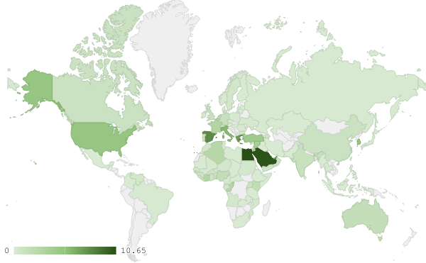

**خريطة رقم 1: توزيع الصادرات الصناعية اللبنانية (بمليون د.أ.) خلال شهر كانون الثاني من العام 2021**

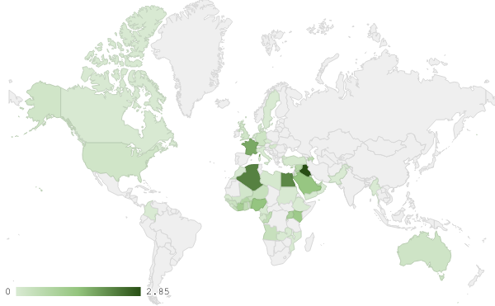

**خريطة رقم 2: توزيع صادرات الآلات والأجهزة والمعدات الكهربائية اللبنانية (بمليون د.أ.) خلال شهر كانون الثاني من العام 2021**

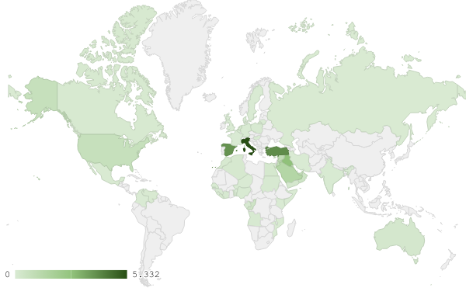

**خريطة رقم 3: توزيع صادرات منتجات الصناعات الكيماوية اللبنانية (بمليون د.أ.) خلال شهر كانون الثاني من العام 2021**

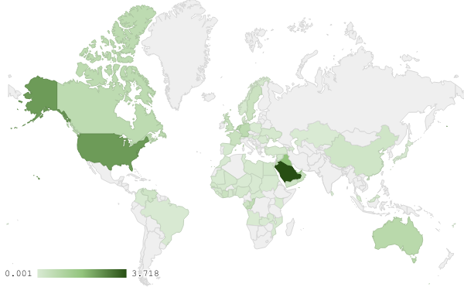

**خريطة رقم 4: توزيع صادرات منتجات صناعة الاغذية والتبغ اللبنانية (بمليون د.أ.) خلال شهر كانون الثاني من العام 2021**

# ملحق الرسوم البيانية

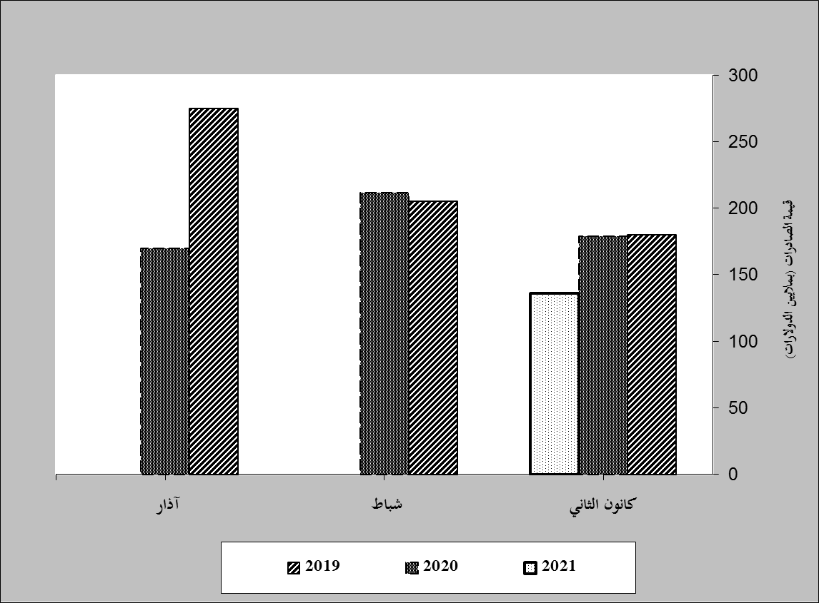

**رسم بياني رقم 1:** **مقارنة قيمة الصادرات الصناعية خلال الاعوام 2019-2020-2021**

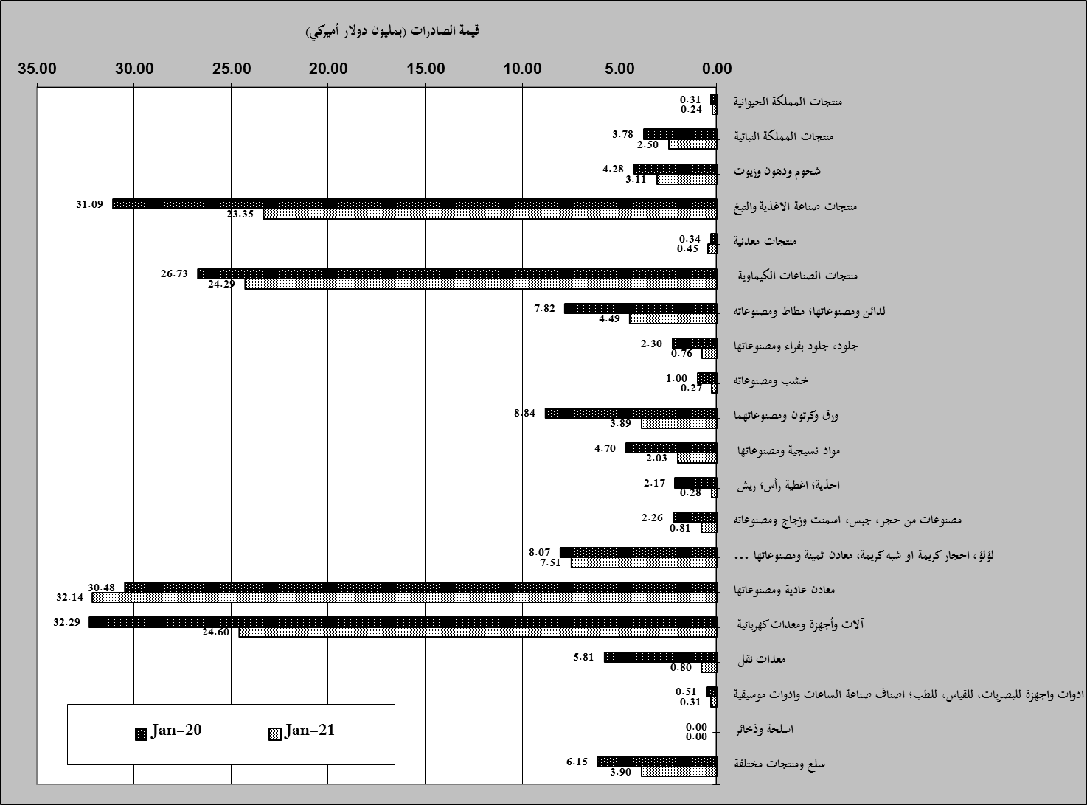

**رسم بياني رقم 2:** **مقارنة قيمة الصادرات الصناعية بين كانون الثاني من العام 2021 وكانون الثاني من العام 2020**

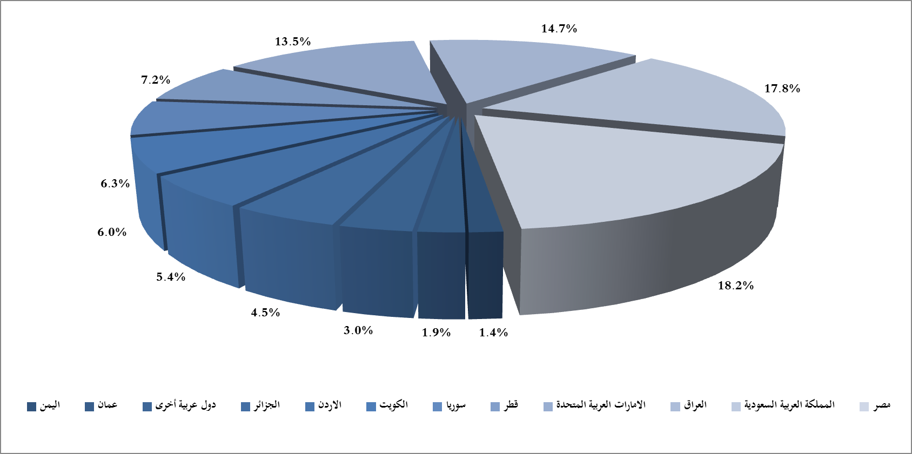

**رسم بياني رقم 3:** **توزيع الصادرات الصناعية الى الدول العربية خلال شهر كانون الثاني من العام 2021**

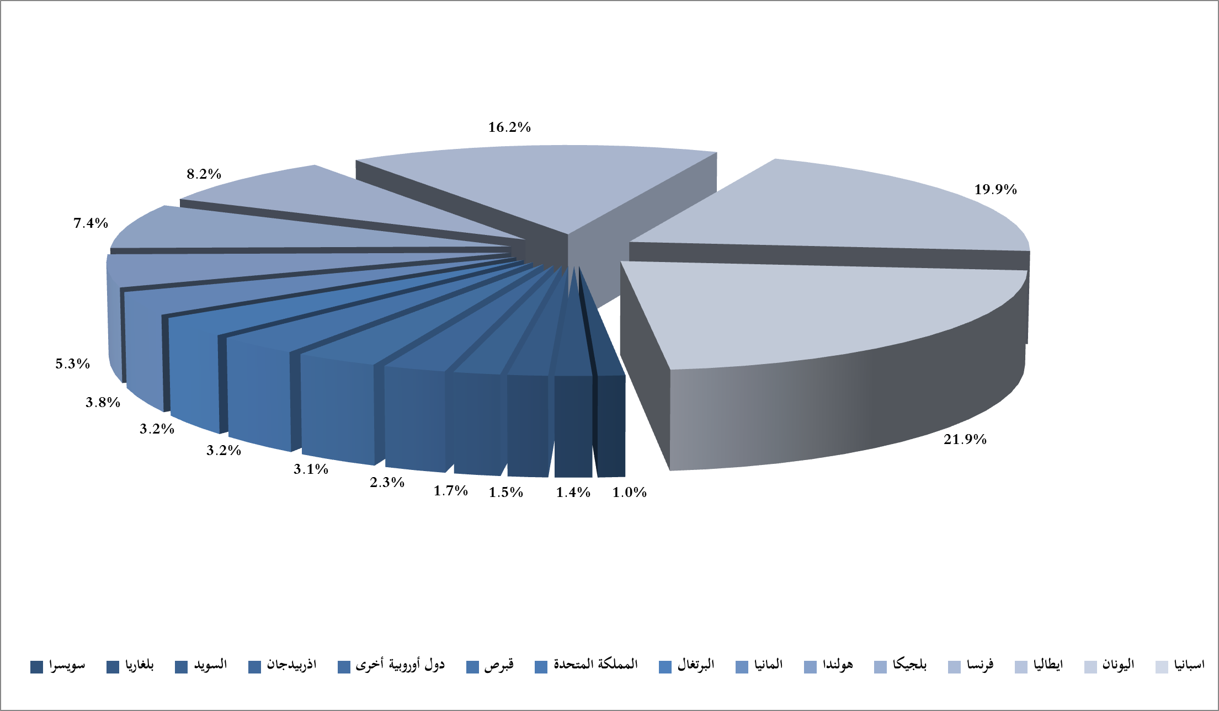

**رسم بياني رقم 4:** **توزيع الصادرات الصناعية الى الدول الاوروبية خلال شهر كانون الثاني من العام 2021**

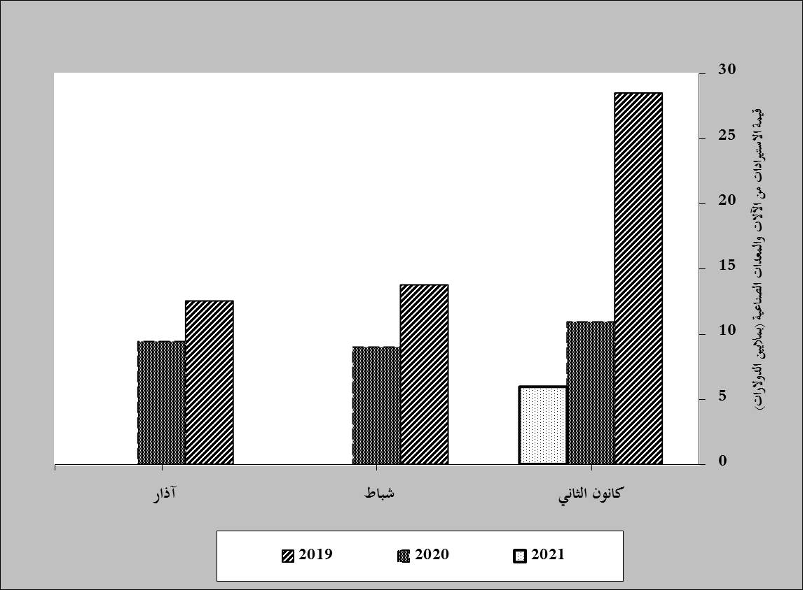

**رسم بياني رقم 5:** **مقارنة قيمة الاستيرادات من الآلات والمعدات الصناعية خلال الاعوام 2019-2020-2021**

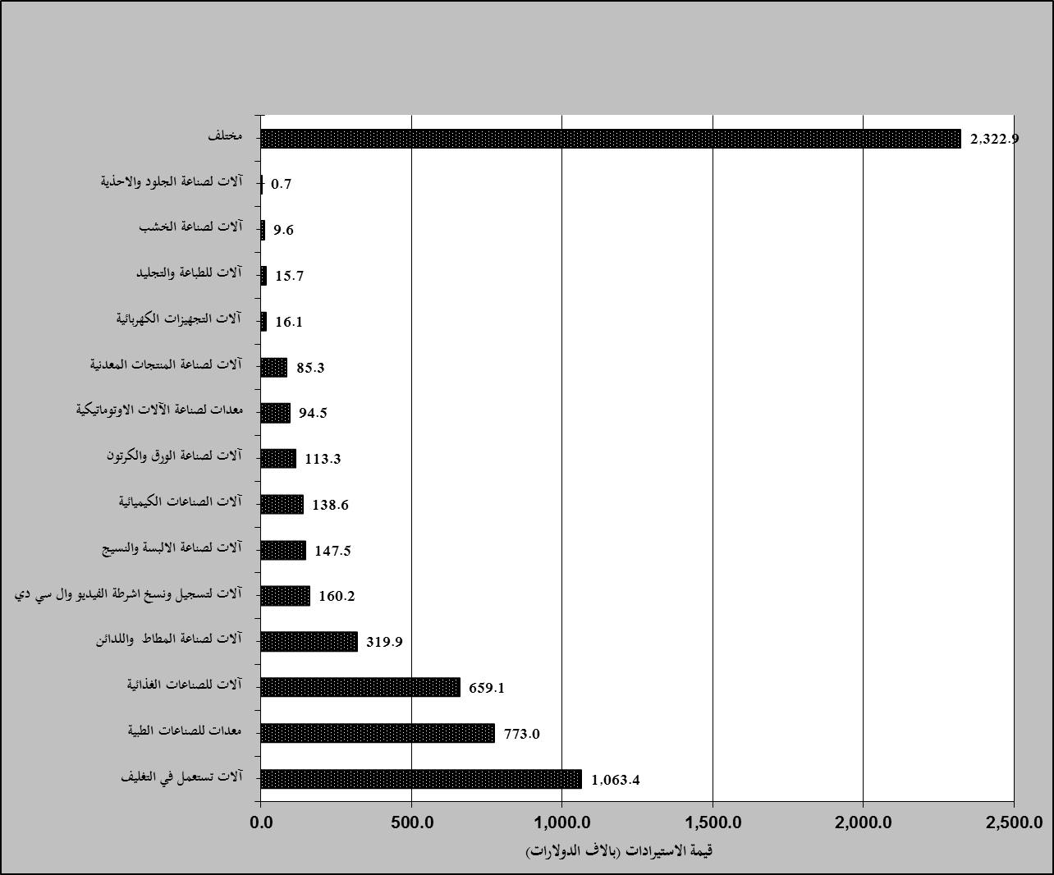

**رسم بياني رقم 6:** **توزيع الآلات والمعدات الصناعية المستورَدة بحسب النشاط الصناعي خلال شهر كانون الثاني من العام 2021**

1. **بلغت هذا الشهر قيمة الصادرات من الماس الخام وسبائك الذهب والفضة بشكلها الخامي حوالي 46,519 مليون د.أ**
2. **بلغت هذا الشهر قيمة الصادرات من خردة الحديد والنحاس والالمينيوم والزنك حوالي 21,087 مليون د.أ**
3. **صنفت الآلات والمعدات في هذا الجدول بحسب القطاعات الصناعية العائدة لها في حين تضمن البند "مختلف" الآلات والمعدات التي من الممكن استعمالها في عدة قطاعات.**